UNIVERSIDADE DO VALE DO RIO DOS SINOS - UNISINOS

UNIDADE ACADÊMICA DE GRADUAÇÃO

CURSO DE ANÁLISE E DESENVOLVIMENTO DE SISTEMAS

RICARDO DE AGUIAR CARDOSO

GERENCIAMENTO DE DOCUMENTOS ATRAVÉS DA INTERNET:
Utilizando tecnologias modernas no gerenciamento de documentos

São Leopoldo
2017

RICARDO DE AGUIAR CARDOSO

GERENCIAMENTO DE DOCUMENTOS ATRAVÉS DA INTERNET:
Utilizando tecnologias modernas através da internet

Artigo apresentado como requisito parcial para obtenção do título de Tecnólogo em Análise e desenvolvimento de sistemas, pelo Curso de Análise e desenvolvimento de sistemas da Universidade do Vale do Rio dos Sinos - UNISINOS

Orientadora: Profª. Ms. Patrícia Noll De Mattos

São Leopoldo
2017
GERENCIAMENTO DE DOCUMENTOS ATRAVÉS DA INTERNET
Ricardo de Aguiar Cardoso *
Patrícia Noll De Mattos **

Resumo: Com o atual uso da internet e disseminação das informações, a população, de um modo geral, tem acesso a uma grande quantidade de informações e isto não é diferente dentro das organizações. Para gerenciar essas informações são utilizadas tecnologias antigas, com foco em manter a informação secura e não em levar a informações de forma eficiente as pessoas corretas no momento que elas precisam. O objetivo desse artigo é implementar um software para gerenciamento de documentos que permita o fácil acesso a todos os documentos relacionados a um projeto através da internet, onde as pessoas envolvidas poderão compartilhar ideias e experiências, de modo semelhante ao que fazem nas redes sociais, mantendo a seguranças dos dados.

Palavras-chave: Gerenciamento de informações, rede sociais, seguranças de dados, compartilhamento de ideias.

1 INTRODUÇÃO
Com o crescente aumento de informações disponíveis dentro e foras das organizações, cresce junto a necessidade de gerencias essas informações, bem como maneiras de cataloga-las e compartilhar ideias e necessidades entre seus colaboradores. Segundo McGee:
“Numa economia de informação, a concorrência entre as organizações baseia-se em sua capacidade de adquirir, tratar, interpretar e utilizar a informações de forma eficaz. As organizações que liderarem essa competição serão grandes vencedoras do futuro, enquanto as que não fizerem, serão facilmente vencidas por suas concorrentes.”
Sob este aspecto, sugere-se a análise das tecnologias hoje empregadas pelas empresas para gerenciar suas informações de forma a torna-las eficientemente fácil de gerenciar e atualizadas. Verificando o Guia de software para GED (Gerenciamento Eletrônico de Documentos) e ECM (Enterprise Content Management) de 2005 e realizando uma pesquisa na internet sore softwares para gerenciamento de documentos e informações é possível constatar que uma grande parcela de sistemas disponíveis no mercado são de empresas internacionais, o que pode afetar a empregabilidade e aderência dos seus produtos as empresas nacionais, devido a não utilizarem os mesmos termos e legislação, o que ocasionará um grande número de customizações, elevando seu custo de implementação, gerando um segundo fator, custo de implementação elevado, o que também pode dificultar sua implantação em empresas de pequeno e até médio porte.
Algo importante a ser considerado nesse processo de gerenciamento e compartilhamento de informações é a sociedade atual e os colaboradores que estão adentrando no mercado de trabalho, TAPSCOTT (2008) revela que “a juventude tem uma afinidade natural com a tecnologia” o que lhes confere “uma habilidade para todas as coisas digitais, que algumas vezes são incompreensíveis”. Isto mostra o quanto as novas tecnologias precisam ser rápidas e inovadoras na tarefa de permitir o acesso as informações de forma ágil e fácil a todos os interessados.
Após ser identificado nas soluções atuais do mercado o uso de tecnologias antigas e ser verificado que os produtos desenvolvidos para uso da internet, em sua grande maioria, são adaptações de produtos que funcionavam em ambientes de redes como aplicações desktop, com acesso quase que exclusivo pelos colaboradores de dentro da empresa, é questionada se não é possível se ter novas tecnologias que pudessem ajudar no processo como um todo, desde facilitar nas interações dos usuários, agilizar a troca de arquivos, melhorar a forma de comunicação e exposição de ideias?
Como objetivo geral desde artigo defini se o desenvolvimento de uma ferramenta para melhorar o processo de compartilhamento de informações, desenvolvendo uma nova solução para Gerenciamento de Documento, no conceito de redes sociais, onde serão aplicadas as ideias de interfaces dinâmicas e adição de comentários aos projetos e documentos por ali gerenciados, fazendo o uso das modernas e novas tecnologias existentes para desenvolvimento web.
Objetivos específicos:
a) Conhecer requisitos para gerenciamento de documentos;
b) Aprender a desenvolver para web;
c) Aprender o uso do Node.js;
d) Aprender o uso do AngularJS;
e) Aprender a desenvolver utilizando métodos ágeis;
f) Projetar e desenvolver um produto de software para gerenciamento de documentos.

2 referencial teórico

2.1 Evolução digital
Hoje, é reconhecido que nada ocorre isoladamente, muitos eventos e fenômenos são encontrados conectados e são causados por uma gama de outras partes de um completo quebra cabeça. Assim é percebido que vivemos em um mundo pequeno e que tudo está conectado e com isso é possível perceber a importância das redes. (BARABÁS, 2002)
O estudo de rede iniciou-se a algum tempo atrás, um dos primeiros estudos foi realizado pelo matemático Leonhard Euler, em 1783, quando propôs e comprovou matematicamente que era impossível a solução de um simples problema que entretinham os moradores da pequena cidade de Königsberg. O problema consistia na dúvida se era possível cruzar todas as 7 pontes da cidade sem passar duas vezes pela mesma ponte (BARABÁS, 2002). Após esse estudo, surgiram vários outros que tentavam entender os conceitos de redes, como elas surgem e como se conectam.
Algumas vezes é difícil não afirmar o óbvio. É claro, a navegação web fornece acesso a informação. Navegamos na internet em busca de informações todos os dias (KALBACK, 2009). Segundo Scott Mcready, consultor sênior do IDC, “a internet é sem dúvida, um dos principais fatores influenciadores na indústria de software hoje em dia” (KOCH, 1998). Dito isso em 1998 pode se ter noção da importância que a internet tem no processo de troca de informações. Um dos benefícios que podem ser obtidos imediatamente com a adoção desses conceitos é a possibilidade de estender os processos das organizações em termos universais sem limitações geográficas (KOCH, 1998).

2.2 Gerenciamento de documentos
A humanidade gerou a mesma quantidade de informações nos últimos 50 anos que nos últimos 5 mil anos e segundo alguns estudos, duplicará o valores nos próximos anos (KOCH, 1998).
Quando se pensa em informações deve ser lembrado tanto itens físicos como papel quanto digitais como arquivos de áudio ou imagens. Essa grande quantidade de informações se torna um problema maior a cada dia para os diversos profissionais que dela necessitam. Existem estudos que dizem que um executivo gasta em torno de 4 semanas por ano para encontrar um documento, é feito 19 cópias do mesmo documentos e gasta-se US$ 250,00 para recriar um documento perdido (KOCH, 1998). Para ajudar nessas atividades foram desenvolvidas soluções de gerenciamento eletrônico de documentos (GED)(KOCH, 1998)
Um termo conhecido no meio de informações é Knowledge Management (KM), que visa conectar detentores do conhecimento aos usuários que dela precisam através do uso de tecnologias, pois, segundo Carl Frappaolo, KM são ferramentas para automação do conhecimento e conhecimento é a informação residente nas mentes das pessoas que são utilizadas para tomadas de decisões (KOCH, 1998).

3 MATERIAL(IS) E MÉTODOS
Para realização das atividades propostas estão sendo proposto o uso de modernas tecnologias para desenvolvimento do cenário atual. Quando se fala em desenvolvimento para internet é levado em consideração o desenvolvimento descentralizado de aplicações, normalmente divide-se o desenvolvimento em cliente, chamada de front-end, onde se utiliza uma linguagem de programação específica, como HTML, CSS e Javascript e desenvolvimento do lado servidor, chamada de back-end, onde outras linguagens e métodos estão disponíveis. Essas diferenças de linguagem exigem dos programadores diferentes estudos e conhecimentos para o desenvolvimento de suas aplicações.
O Javascript foi criado por Brendan Eich na Nestcape, inicialmente chamado de Licescript. O programador pode, por meio do Javascript, interagir com as APIs (Application Programmer Interfaces) dos browsers modificando o conteúdo das páginas, desenvolvendo páginas interativas em conjunto com HTML e CSS.
Pensando em cliente para aplicações Web pode-se citar os diversos browsers existentes, como por exemplo, Chrome do Google ou o Firefox da Mozila. Estes aplicativos conseguem interpretar códigos HTML, CSS e Javascript de forma eficiente para entregar aos usuários possibilidades de consulta e navegação entre as informações existentes nas páginas da internet.
Isso mesmo, o Javascript é uma linguagem interpretada, indicando que cada linha de código é lida de forma sequencial, sem antes passar por um processamento e transformação da linguagem. A possibilidade de interagir com as páginas HTML veio crescendo e criando diversas ferramentas de desenvolvimento que auxiliam os desenvolvedores no dia-a-dia. Uma das primeiras bibliotecas que nasceu foi o JQuery. Com o sucesso dessa biblioteca foram criadas novas bibliotecas para interagir e atualizar os conteúdos das páginas, dentre elas o AngularJS que será fonte de estudo desse artigo.
AngularJS foi construído por uma equipe do Google e é atualmente mantido pelo mesmo, sua última versão é 4.4.6. Por ser considerado um framework, disponibiliza diversas ferramentas, não apenas para interagir e modificar a página Web como também para comunicação e gerenciamento das informações contidas na página. Esse framework foi escolhido devido sua crescente utilização no mercado, como pode ser visto no gráfico de tendência abaixo:
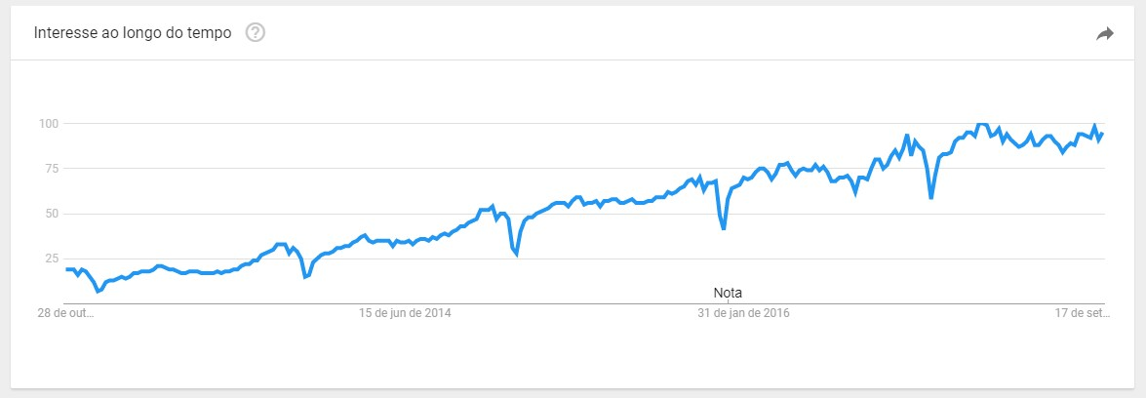
No lado do servidor sempre teve diversas ferramentas de programação e linguagens como ASP, ASP.net, PHP, Python, isto sempre forçou os programadores a usarem duas linguagens diferentes, uma para cliente e outra no lado do servidor.
Em 2009, Ryan Dahl, utilizando-se do motor de interpretação de Javascript do Google, chamado de V8, criou uma forma de executar código Javascript no lado do servidor chamado de Node.js, utilizando um dos principais recursos do Javascript, executar funções de forma assíncronas. Essa característica permite ao Node.js manipular diversas conexões e requisições simultâneas. Isto é possível, pois quando uma requisição é feita, por exemplo, uma consulta ao banco de dados, as aplicações normalmente têm que esperar o retorno da consulta para poder atender a uma nova requisição. Já com o Node.js, enquanto aguarda o retorno de uma consulta a aplicação pode realizar uma tarefa de outro usuário. Isto permite ao Node.js trabalhar com baixos níveis de consumo de hardware, mas com grandes volumes de requisições.
Como o foco do artigo é desenvolver uma aplicação web para grandes transferências de dados e arquivos foi considerado desenvolver a aplicação utilizando essa nova tecnologia, com isso se terá a mesma linguagem tanto no lado do servidor quanto no lado do cliente.
Para manter o foco na linguagem Javascript e utilizar um framework com total integração com Node.js o banco de dados MongoDB foi selecionado. Assim o conhecido MEANs (MongoDB, ExpressJS, AngularJs, Node.js) será a base do produto de software desenvolvido.

3.1 Estrutura da aplicação
A estrutura do produto de software será desenvolvida seguindo os diagramas do apêndice I.

3.1.1 Funcionalidades
O principal objetivo da aplicação é poder gerenciar uma grande gama de projetos de forma genérica e simples. Para realizar essa atividade foi levantado as seguintes funcionalidades como básicas:
Criação de Tipos de Objetos gerenciáveis, chamadas de Classes de Objetos, essas classes definirão variáveis e ícones padrões para os objetos que serão instanciados e gerenciados.
As variáveis que serão permitidas serem criadas serão apenas de tipos simples, como texto, números, booleanos, datas e listas. Essa informação será utilizada na hora de exibir o controle correto no formulário de propriedades dos objetos.
Criação de modelos de projetos: Os modelos de projetos serão utilizados no momento de iniciar um novo projeto. Esses modelos conterão as estruturas de pastas que manterão os objetos baseados nas classes. Cada pasta da estrutura, a fim de criar uma organização, poderá ser definido uma classe associada. Assim quando o usuário solicitar criar um novo objeto, automaticamente o sistema saberá qual pasta ela deve ser salva.
Associado aos objetos contidos nas pastas poderão ser adicionados arquivos digitais, como documentos e fotos, tendo o objeto associado as propriedades e permissões definidos.
Para completar a criação de ferramentas de gerenciamento básicas, será criado uma forma de definir um fluxo de etapas que os objetos criados deverão seguir, como forma de dar prosseguimento a tarefas e atividades que a pessoa deve realizar.
Esses processos serão criados dentro de cada projeto e poderão ter objetos associados, em cada etapa do processo poderão ser criados tarefas. Os usuários deverão marcar as tarefas como realizadas para poder avançar os objetos pelo fluxo, ou mesmo, fazer o objeto retornar a alguma etapa anterior.
O sistema terá uma área administrativa, onde serão criadas as classes, modelos de projetos e modelos de processos. Também terá uma área de trabalho do usuário chamada de dashboard, nessa área o usuário poderá gerenciar todos os projetos existente, bem como criar novos.
Selecionando um projeto, será possível navegar pelas pastas do mesmo, bem como visualizar os processos existentes e tarefas que faltam ser realizadas. Dentro do projeto teremos funções para criar novos objetos, associar a documentos, realizando o upload para o servidor e criar novos processos,

3.1.2 Requisitos funcionais
RF1) Criar variáveis;
RF2) Criar classes e associar variáveis;
RF3) Criar modelos de projetos;
RF4) Criar estruturas de pastas dentro dos modelos de projetos;
RF5) Criar um dashboard para acesso aos projetos.
RF6) Criar projetos usando os modelos como base.
RF7) Criar objetos baseado nas classes:
RF8) Criar processos baseados nos modelos de processos;
RF9) Associar objetos aos processos;
RF10) Permitir editar as propriedades dos objetos (variáveis);

3.1.3 Requisitos não-funcionais
RNF1) Autenticação de usuário para consumo de webservers;

3.1.4 Arquitetura do projeto
Como arquitetura do projeto será utilizado o modelo MVC, conforme descrito por Pereira, este é uma das principais arquitetura para desenvolvimento web, onde poderemos separar as atualizações de tela com o gerenciamento backend da aplicação.

3.2 Cronograma
Nessa atividade de desenvolvimento de software será utilizado metodologias ágeis de desenvolvimento com sprints semanais e entregas mensais de resultado, sendo no total um período de 4 meses de desenvolvimento e seguindo o seguinte cronograma:
Mês 1 | Estudo das tecnologias (Node.js, AngularJS, MongoDB)
Sprint 1 | Node.js
Sprint 2 | Node.js
Sprint 3 | MongoDB
Sprint 4 | AngularJs
Mês 2 | Definição da estrutura da aplicação e seus diagramas
Sprint 1 | Diagramas de classes
Sprint 2 | Diagramas de casos de usos
Sprint 3 | Estrutura do banco de dados
Sprint 4 | Criação das telas e modos de interação
Mês 3 | Implementação
Sprint 1 | Fluxo de trabalho
Sprint 2 | Fluxo de trabalho
Sprint 3 | Manutenção de objetos e variáveis
Sprint 4 | Criação de formulários
Mês 4 | Implementação
Sprint 1 | Sistema de versionamento
Sprint 2 | Criação de histórico
Sprint 3 | Testes de qualidade
Sprint 4 | Testes de qualidade

Para verificar se o produto de software está sendo desenvolvido dentro do prazo, será utilizado o cronograma acima. Ao final de cada sprint será verificado a qualidade do produto realizando teste unitários.
Com grande interesse em descobrir a viabilidade de um projeto de um novo produto de software será utilizado o método de pesquisa quantitativos, criando índices para validação dos resultados e medições de tempos de execução em determinadas tarefas do sistema, como, tempo de envio e obtenção de documentos, número de acessos simultâneos sem perda de eficiência. Para coletas desses índices serão aplicados ao sistema contadores internos que gravarão os tempos de execução de cada função interna do sistema.
Tendo como natureza uma pesquisa descritiva, a fim de se obter respostas sobre os possíveis ganhos te manter uma única linguagem de programação nas diversas camadas do produto de software no desenvolvimento de um sistema complexo de dados.

4 RESULTADOS

5 DISCUSSÃO
.

REFERÊNCIAS
Linked – A Nova Ciencia dos Networks
Albert-László Barabás – 2009
Gronw Up digital - How the net generation os changing your world Don Tapscott - 2009
Information Technology and Organizational Transformation
Robert D. Galliers, Walter R. J. Baets – 1998
Gerenciamento Estratégico da Informação
James McGee , Laurence Prusak – 1994
Gerenciamento Eletrônico de Documentos – GED
Walter W. Koch – 1998
Alta Performance em Siter Web
Steve Souders - 2007
Design de Navegação Web
James Kalbach – 2009
Programming Web Service with SOAP
James Snell, Doug Tidwell, Pavel Kulchenko – 2002
Node.js – Aplicações web real-time com Node.js
Caio Ribeiro Pereira – 2018
NodeJS (https://nodejs.org/en/, acessado em 17/09/2017)
Angular (https://angular.io/, acessado em 17/09/2017)
https://developer.mozilla.org/pt-BR/docs/Web/JavaScript
https://angularjs.org/
https://nodejs.org/en/about/

APÊNDICE A - DIAGRAMAS
Diagrame de Classe:
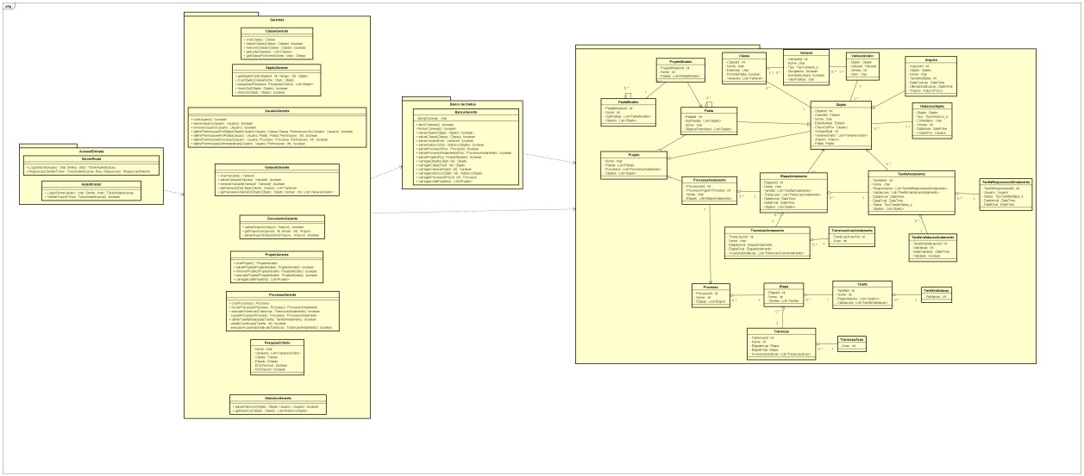
Diagrama de Uso:
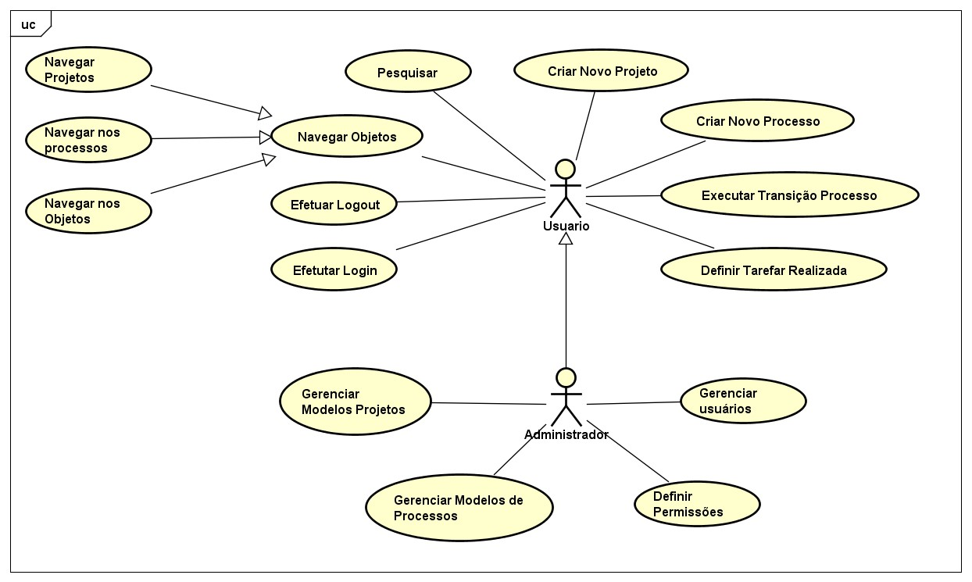
Login
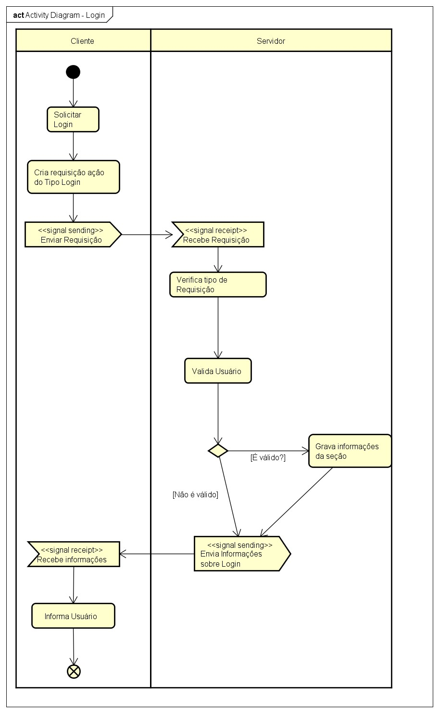
Novo Projeto
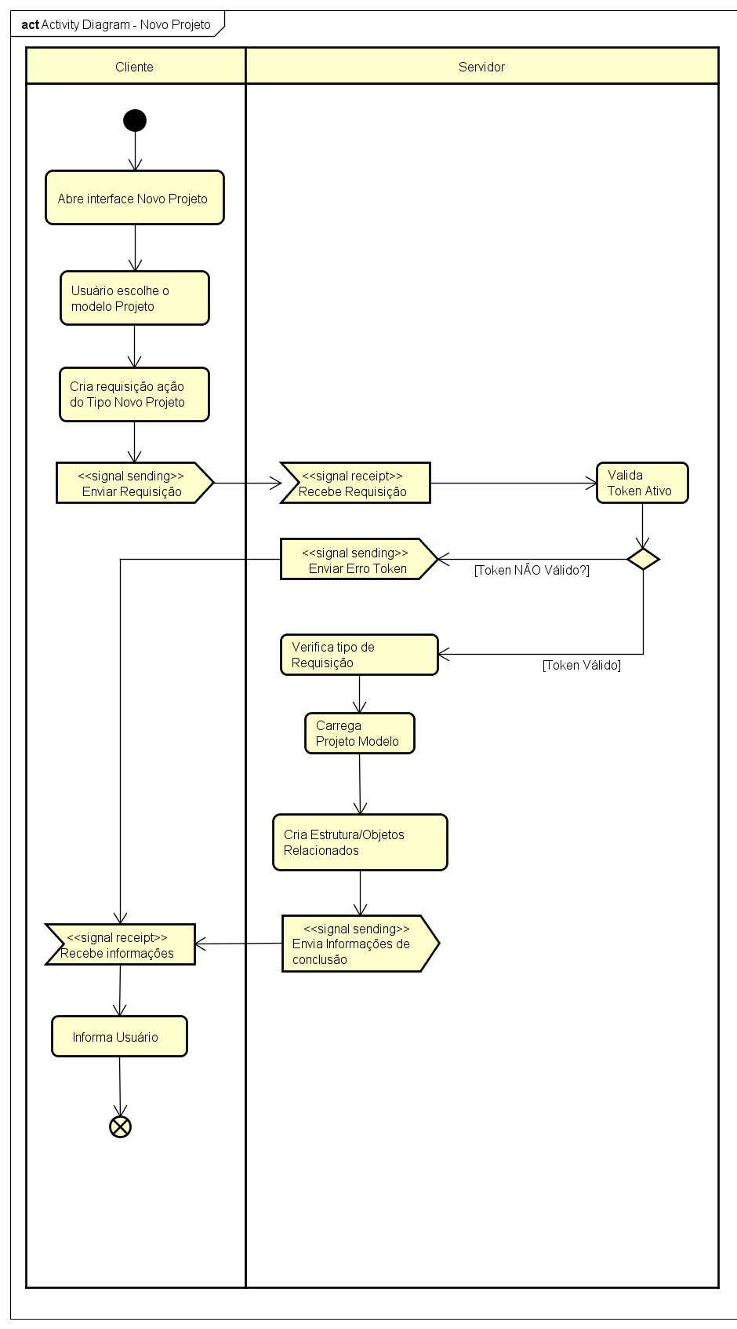
Adicionar Arquivo
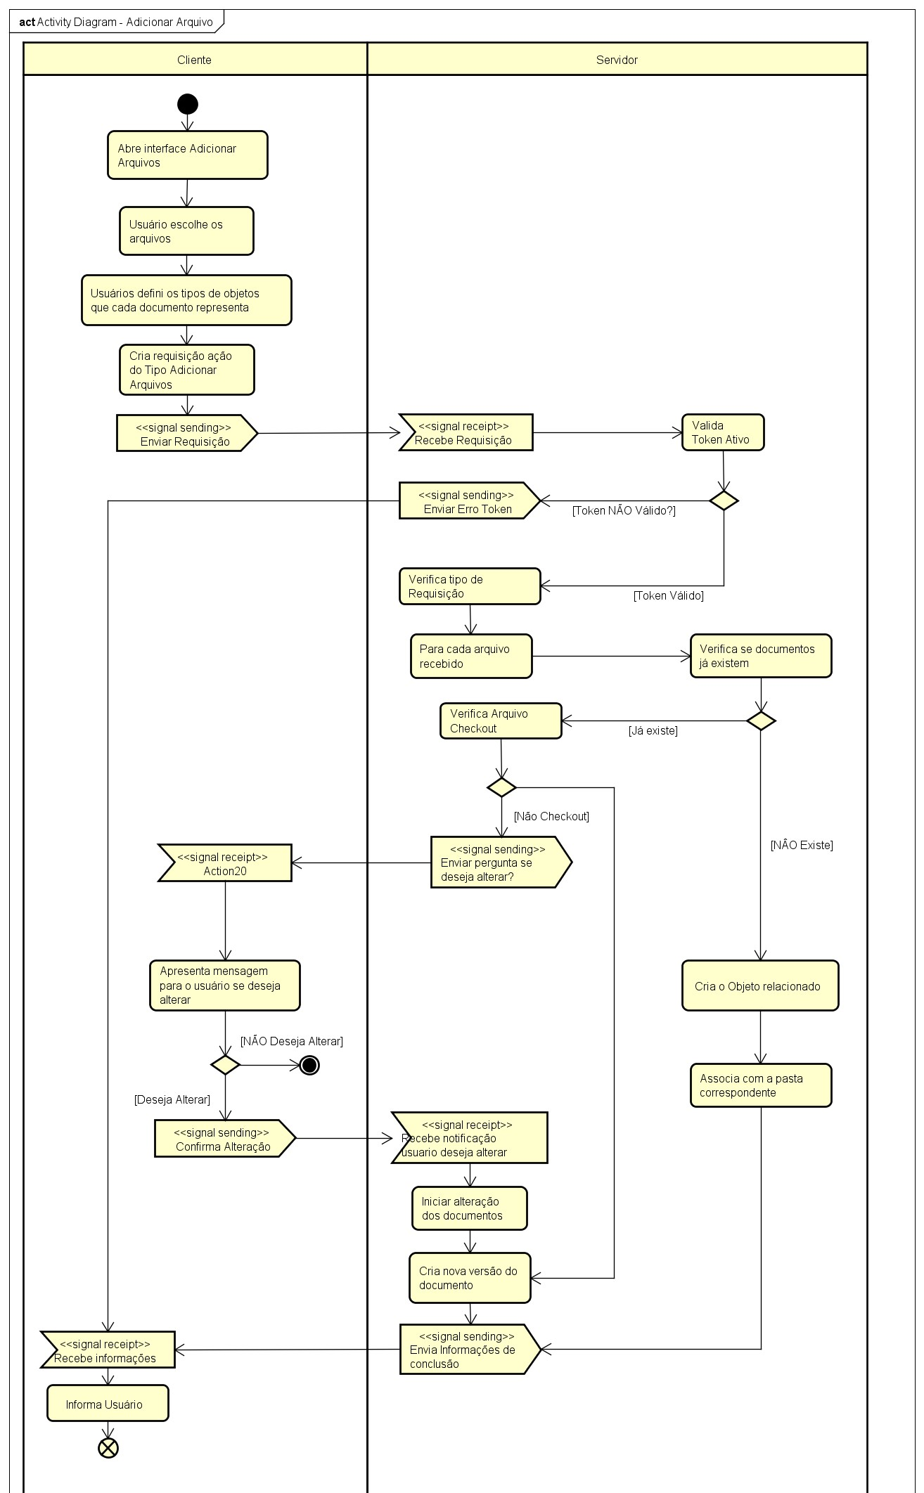
Novo Processo
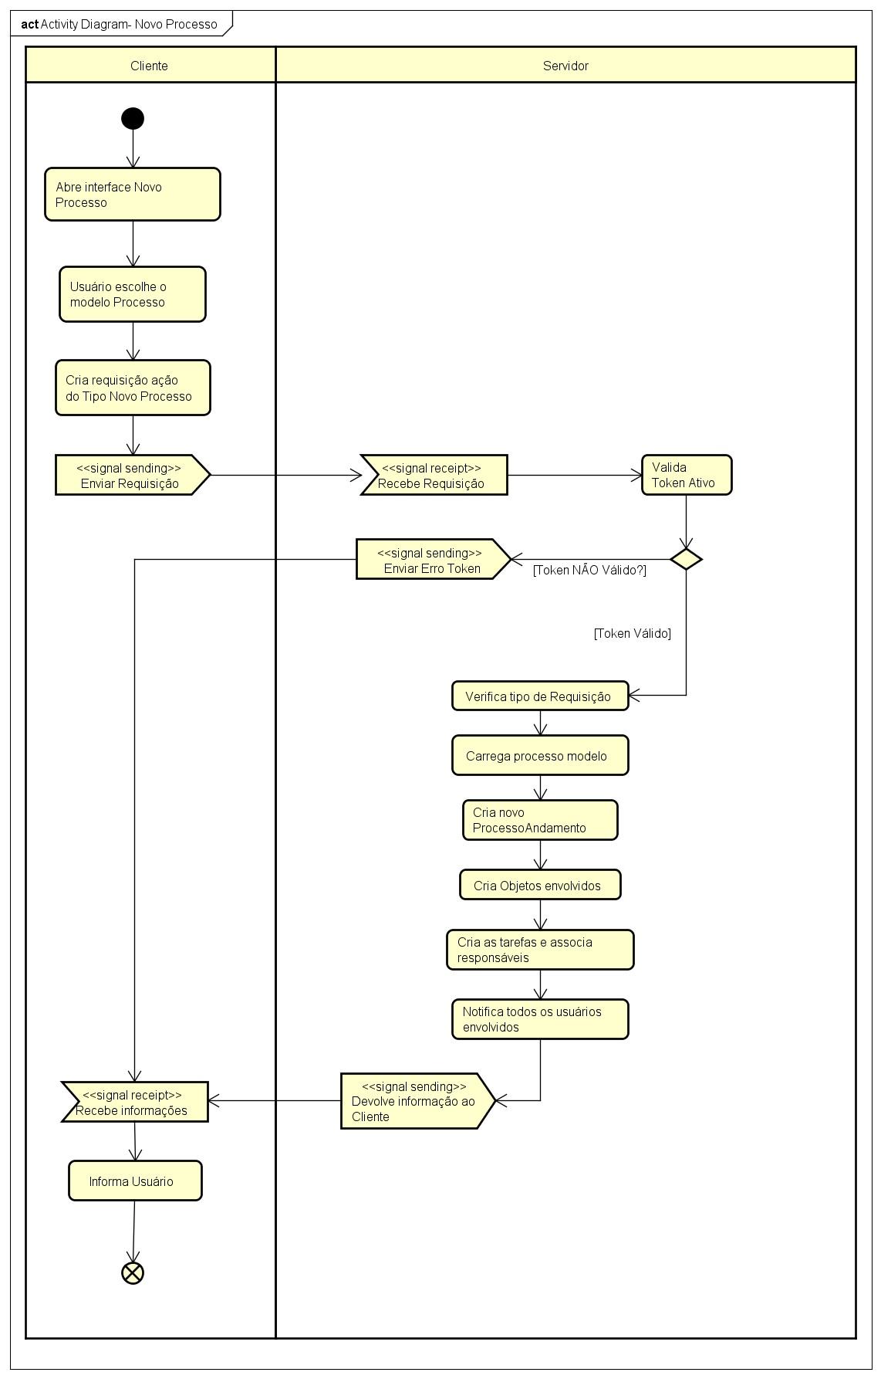
Definir Tarefa Realizada
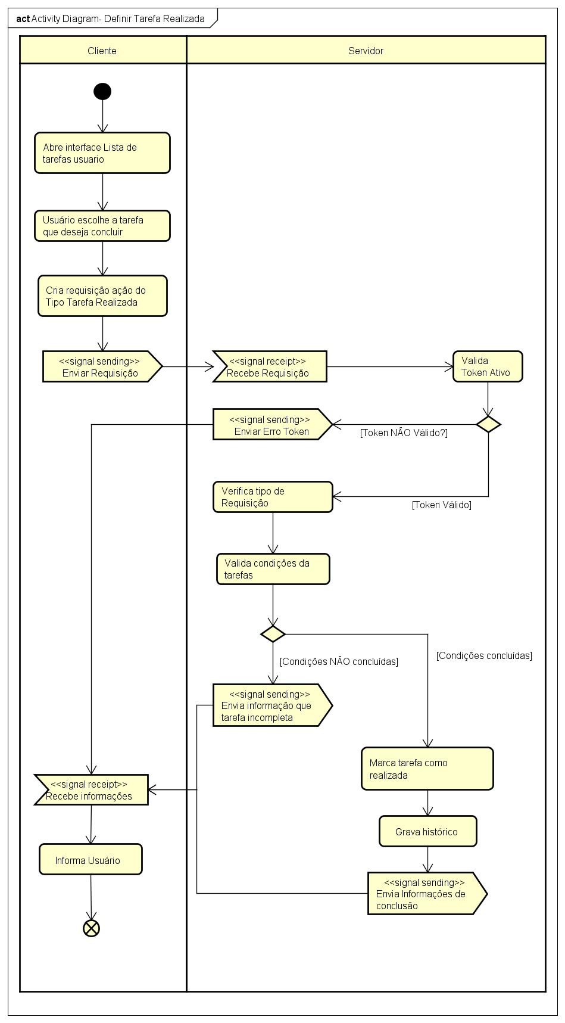
Executar Transição
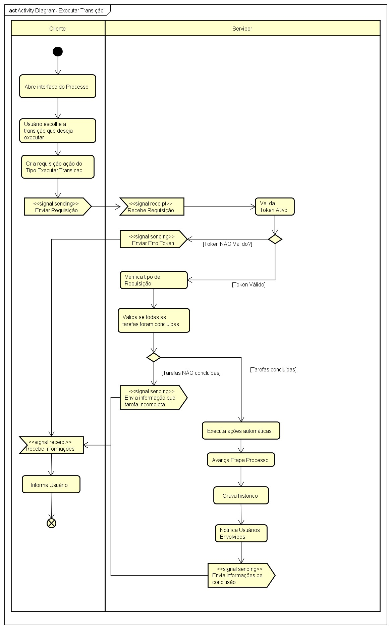
Iniciar Alteração
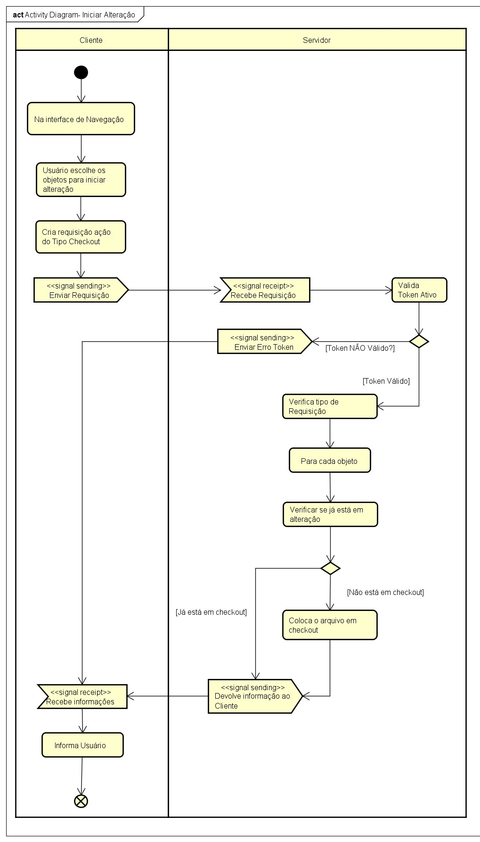
Finalizar Alteração
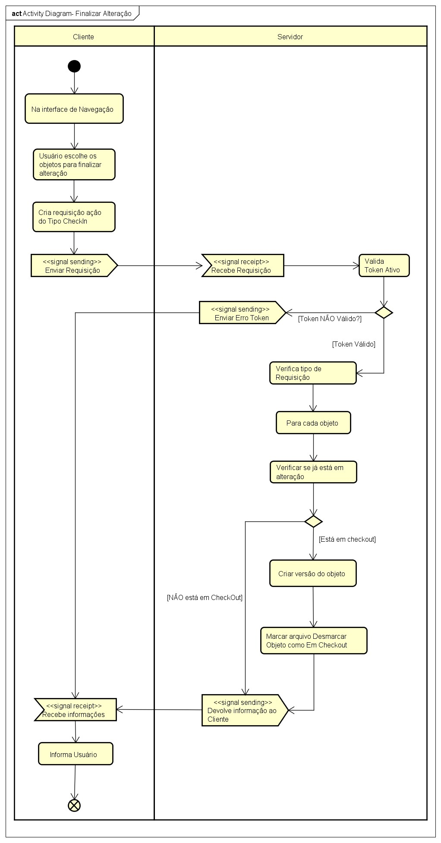
Login
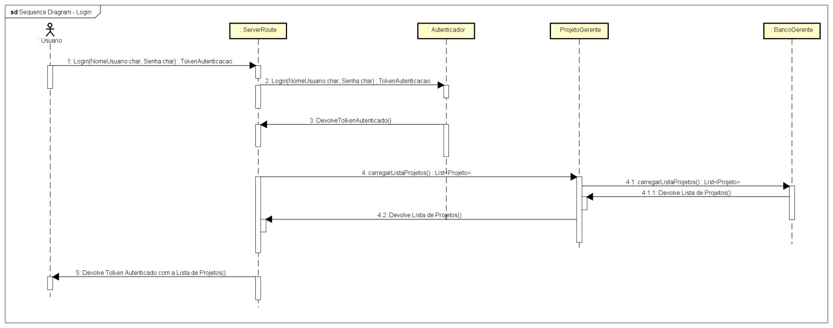
Diagrama de Sequência: Login
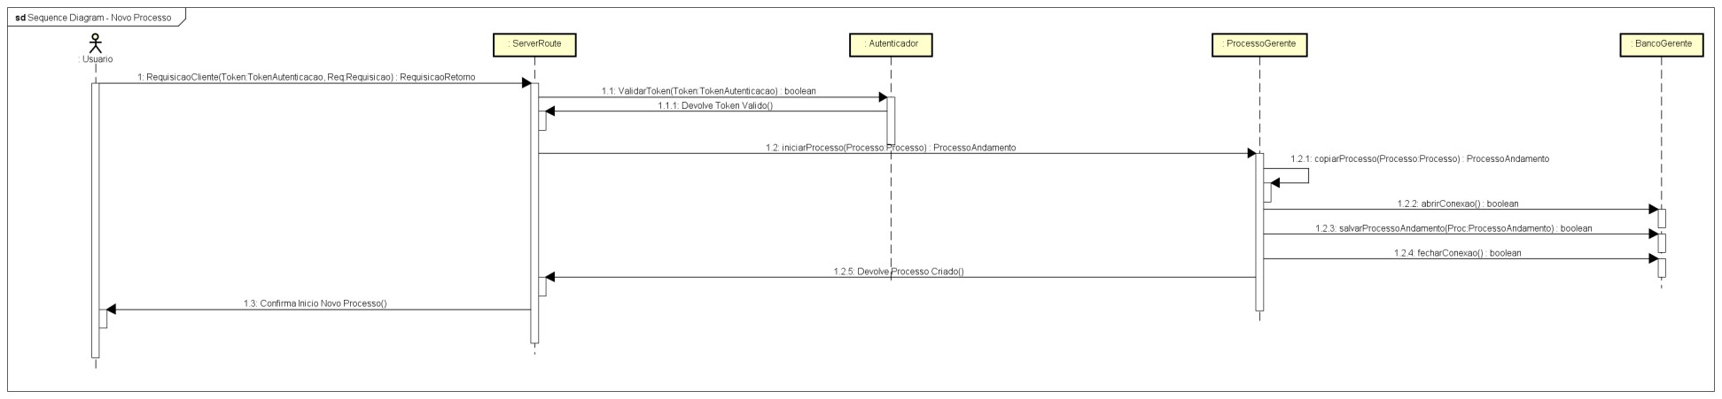
Tarefa Inicial
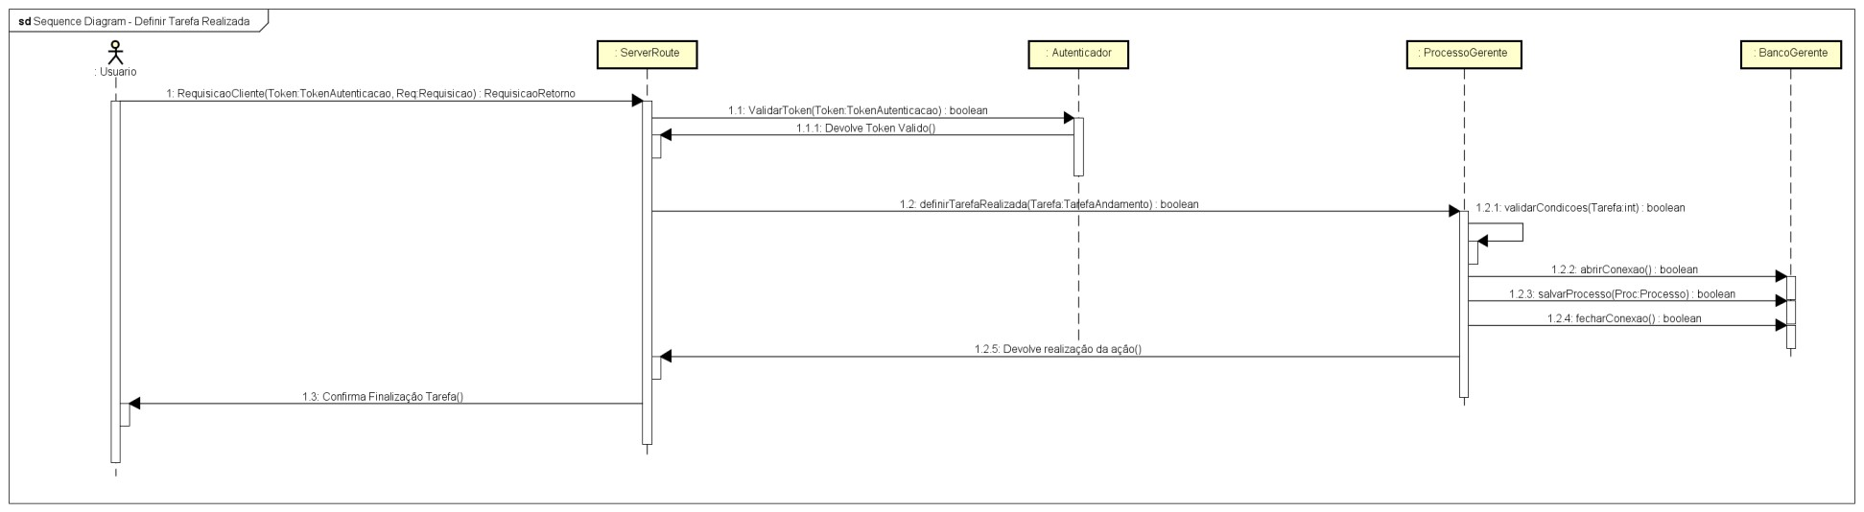
Diagrama de Seguencia: Executar Transição
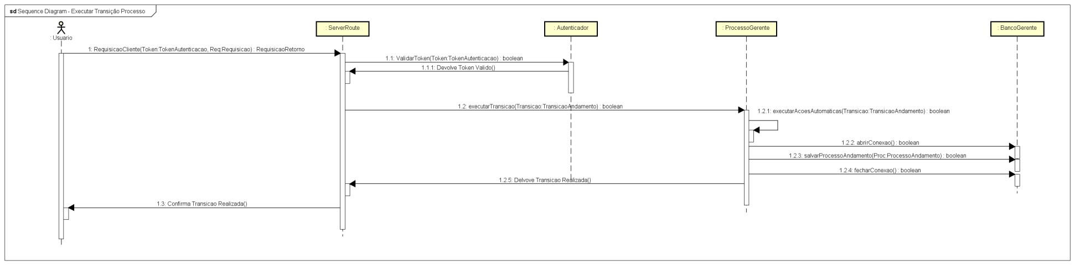
Adicionar Arquivo
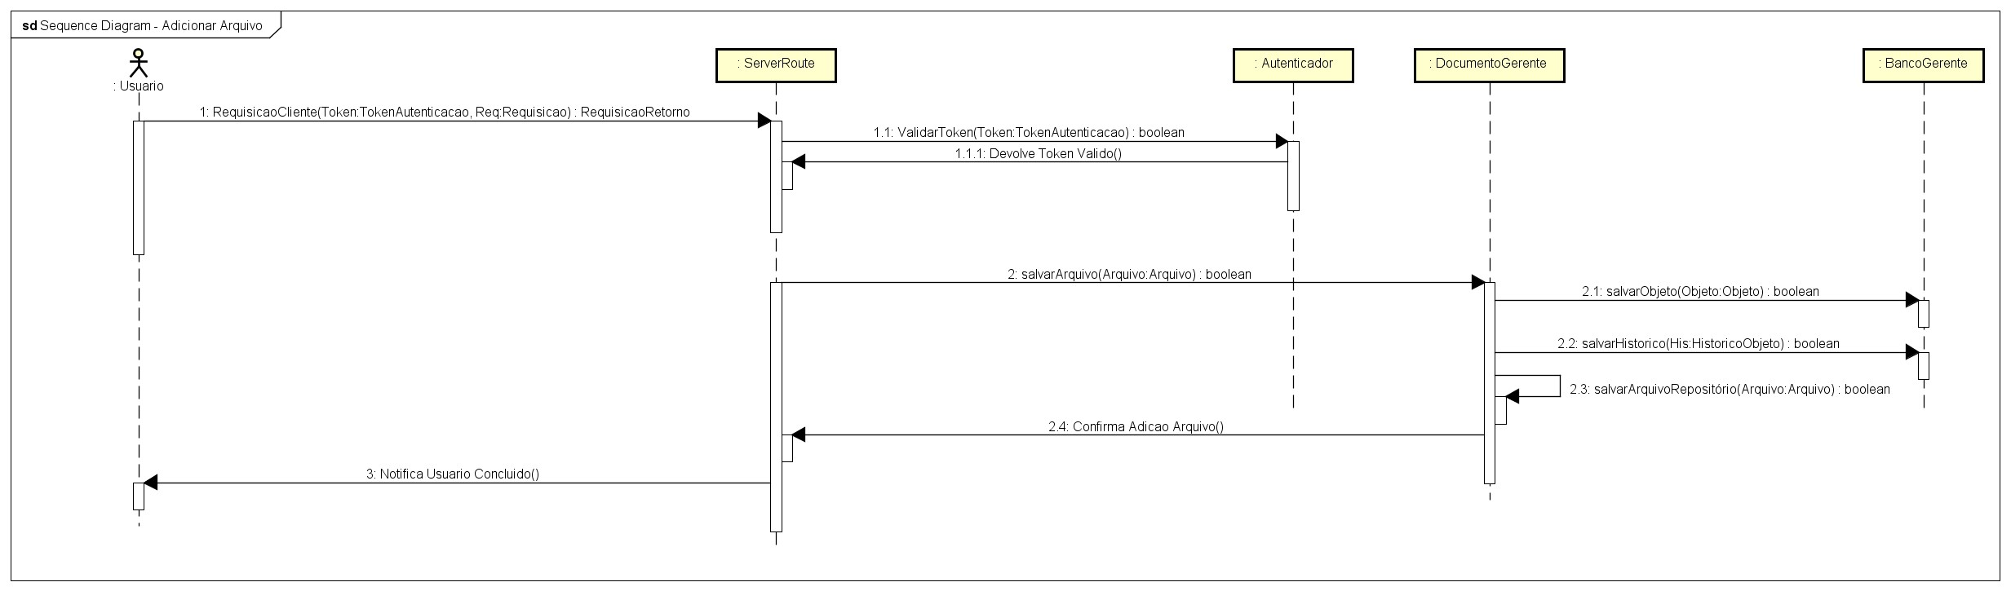
Diagrama de Seguencia: Iniciar Alteração
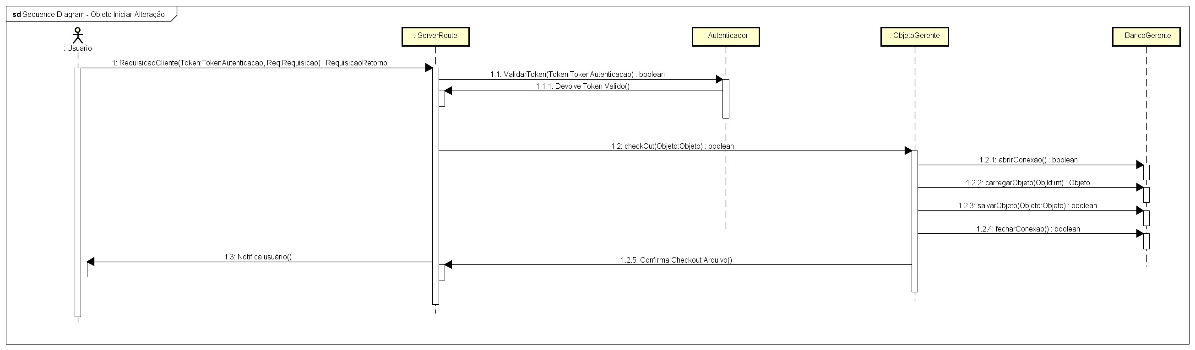
Novo Projeto
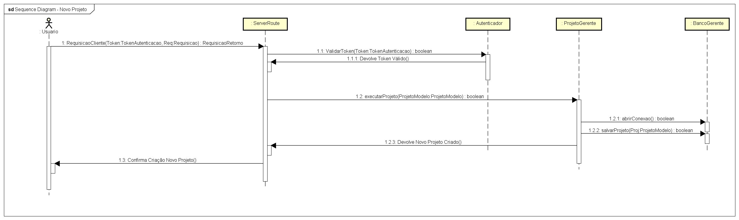

* * Verifique com seu orientador se o mesmo deve ser inserido como coautor, breve currículo que qualifique o autor na área de conhecimento do artigo, incluindo-se o endereço de e-mail.

